Git学习操作

新建分支并切换到该分支
git checkout 要切换的分支名
git branch 查看所有分支 //这些分支都是本地分支 不一定推送给了码云

git checkout -b user //user为新建分支名 -b为新建
git push -u origin user //将本地user分支推送到码云分支 -u是因为第一次推送新建分支

git status 查看文件状态
git add ./ 将文件添加到暂存区
git commit -m “提示消息” //将暂存区内容提交到版本库中中

git push 提交到云端
git merge user //将user分支内容合并到当前分支 一般先git checkout master 再调用merge

git merge：会创建一个commit对象，然后两个分支之前的commit记录都会指向这个新的commit记录，所以这个commit对象会有两个分支的commit历史
git rebase master:会找到两个分支的第一个共同的commit祖先记录，然后将提取当前分支之后的的所有的commit记录，然后将这些commit记录添加到目标分支master最新提交后面，合并之后commit就成线性的记录了

git初始化步骤
git config - - global user.name ‘zds’ 若无global是项目级别的
有了是用户级别的
git config - - global user.email zds@qq.com
//显示初始化结果
git config - - list

Git底层概念
区域: 工作区 一般在工作区进行修改 ，git不会进行管理 沙箱 修改后给暂存区
暂存区 把一个个的操作放入到暂存区 存到一定程度再提交到版本库
版本库 改完后提交的一系列的操作提交到版本库 这才是一个版本

对象
git对象
树对象
提交对象

初始化仓库
新建一个文件夹，里面打开git bush here
git init 会出现.git
这就是最终的版本库

高级操作
一、初始化仓库

git init

- 实际上先将修改放入版本库 再从版本库中拿出git对象放入暂存区 修改一个文件就生成几个git对象！！！ 不会覆盖！！

git add ./

- 在缓存区生成树对象，但是没有注释 ，加上注释等等生成提交对象
git commit 会启动文本编辑器 以便输入本次提交的说明

git commit -m “注释信息”

git commit -a -m ”注释信息” 跳过使用暂存区域 就是不需要git add./ 直接进行提交

提交对象 不会清空缓存区！！
git add ./会生成多个git对象
然而 git commit -m “注释” 只会生成一个树对象和提交对象

查看状态

git status
若刚初始化 git status 修改以后进行查看
会显示需要跟踪 git add ./

若提交到缓存区再查看状态 需要提交
提交git commit -m

最后查看 无需提交
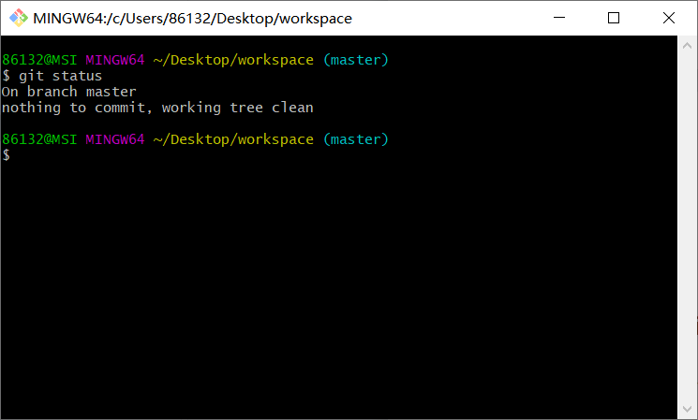

git diff 查看哪些修改还没有进入暂存区

git diff --staged 查看哪些修改已经被暂存了 但是没有提交

git log --oneline
查看提交过的历史记录
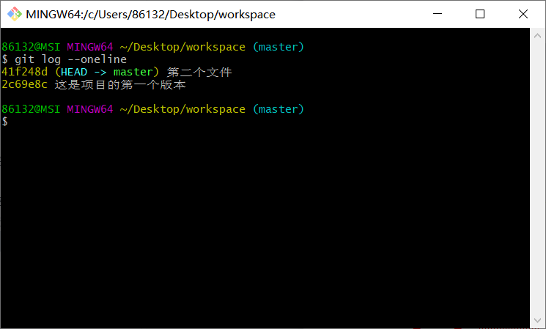

git 分支操作！！！

多人使用同一个git 仓库 每人实际上只是用一个分支
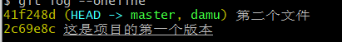
Head带着master分支走

创建分支

git branch 分支名 //创建分支
如果不带参数 或得到当前参数列表

git branch //显示所有分支

git branch -d name //删除分支 不能自己删自己 必须先切换到master分支再删除

git branch -D name //强制删除分支
git branch -v 查看每一个分支的最后一次提交即分支最后指向

切换分支 切换到damu分支进行操作

git checkout 分支名 //切换分支
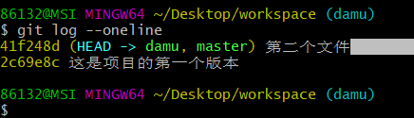

git branch 新的分支name commitHash
新建一个分支并且使分支指向对应的提交对象
在指定的提交对象上创建新的分支

git分支创建后先切换然后写代码 再提交
git push -u origin “master”
git push -u origin test 将本地的test分支提交给远端，如果远端没有test分支就会创建

git分支操作
git branch -r 查看远端分支
git branch 查看本地分支
git pull origin 远端分支名:本地分支名 。将新建的远端分支抓取到当前
git push origin 本地分支名:远端分支名。将本地的分支推送到远端分支

案例：如果想要将本地的dev分支推送到远端master分支，两种解决方案：
①git checkout master git merge dev git push -u origin master:master //或者直接简写git push
②git push origin dev:master

git push -u origin 远端分支名 。将本地分支内容推送到远端，-u是为了以后简写git push

回退版本号：
①git reset 强制回退到一个版本，之后的版本会被删除
首先创建了三个commit记录，同时将第三次推送到了远端。
1、通过git log先查找到本地的commit记录
2、通过git reset --hard commit记录编号回退版本。
3、因为远端是有第三次的，所以本地必须git push -f 把旧版本强推上去

②git revert 重做之前的commit记录，生成一个新的commit记录，之前的commit记录会被保留下来。
(比如想要撤销第二个commit记录相关内容，但是想要保留第三个commit记录内容。旧可以使用git revert，它会生成第四个commit记录，且第四个commit记录中无第二个版本里内容，但保留了第三个版本内容)
- git log 查找到想要重做的那个版本 比如想要重做第一个版本
- git revert -n 第一次commit记录版本号
结果：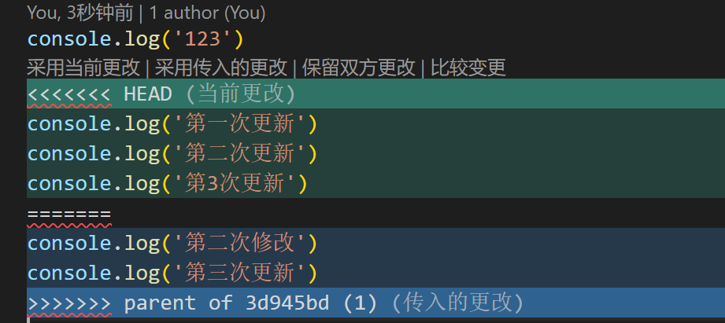
<<<< 这是之前的=== 这是删除了第一次commit记录的内容 >>>
只需要把<<< ===这一段删除即可

- 修改内容 git add ./ git commit -m ‘’
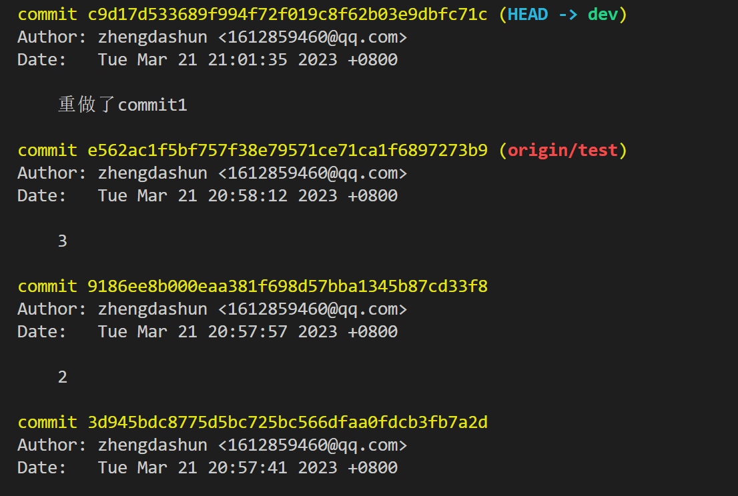

4、直接推送到远端 git push origin 本地:远端

git总结

本地仓库和远程仓库连接
①生成ssh公钥
②配置本地仓库 姓名邮箱
git config - - global user.name ‘zds’ 若无global是项目级别的
有了是用户级别的
git config - - global user.email zds@qq.com
//显示初始化结果
git config - - list

本地新建仓库 可以使用git remote查看远程仓库名称
①创建本地仓库 git init 远端仓库会默认创建一个master分支
②与远程仓库对接 给远端仓库创建一个名称 origin 进行对接
git remote add <远端名称> 仓库路径 //远端名称默认origin
git remote add origin https://gitee.com/zhengdashun/xxx

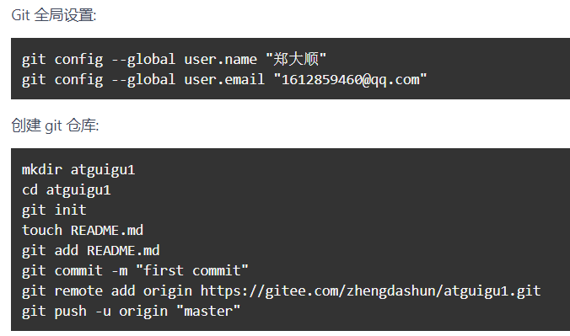
推送到远程仓库 注意有：
可以通过 git branch -vv 查看本地仓库的分支和远端仓库哪个分支相连接
本地分支名不可以省略，远端可以省略
git push -u 远端名称(origin) 本地分支名:远端分支名
如果本地分支名和远程分支名相同 那么可以省略远端分支名
git push origin master 将本地master分支的推送给origin仓库
git push origin master:dev
如果git push origin dev 将本地dev分支推送给origin仓库的dev分支，如果远端仓库没有dev，就会在远端新建一个dev分支

git push -u origin master 将本地master分支推送给origin仓库的master分支，并进行关联

git push 若当前分支已经和远端分支关联，就可以省略远端名和分支名称
将当前分支推送到远端关联的分支
②创建推送新分支
git push -u origin test 将本地的test分支提交给远端origin的test分支，如果远端没有test分支就会创建

git branch login
git checkout login
③git add ./ 将文件添加至暂存区
④git commit -m ”备注” /将文件送至
⑥git merge user //将user分支内容合并到当前分支 一般先git checkout master 再调用merge

本地克隆仓库
git clone url 直接clone

新建一个分支
git branch test
git checkout test
进行代码修改
git add ./
git commit -m ‘备注’
结束以后第一次推分支 将本地版本区的代码推送
git push -u origin ‘test’ 将当前分支代码推送到远端test分支
之后推送只需要git push
合并分支
比如说要把dev分支合并到master分支
先切换分支到master 然后git merge dev

本地抓取代码

git fetch [remote name] [branch name]
抓取就是将远端仓库里的更新都抓取到本地，但不会合并
如果不指定远端名称和分支名，则抓取所有分支

git pull 远端仓库没 远程分支名:(本地分支名)
git pull origin master //将远端origin的master分支拉取到本地所处当前分支

git pull 远端仓库名 远程分支名:本地分支名
git pull origin master:dev
将远端仓库origin的master拉取并合并到dev分支里
git pull origin master 省略了冒号代表合并到当前分支！
拉取就是将远端的仓库修改拉到本地并自动进行合并，等同于fetch+merge
如果不指定远端名称和分支名，则拉取所有分支

git push origin 本地分支：远端分支
如果远端没有会新建一个分支
git pull origin 远端分支名：本地分支名
git merge master 就是将远端master分支合并到本地当前分支

合并分支

git merge master
将master分支合并到当前所在分支
一般情况下，就是用于远端分支拉下来再merge到自己的分支 即git pull 但是拉下来的和自己本地的一个修改冲突了，所以需要解决冲突再重新推送
git merge和git rebase都可以进行分支的合并
git merge合并后会保留两个分支的commit记录，生成一个新的commit记录，之前的两个分支的commit记录都会指向这个新的commit记录，且会一次性把冲突展示出来

git rebase master （master不会变，变的是dev分支即当前所在分支），会先去找到两个分支之前共同的commit记录，然后会dev之后的commit记录抓取合并到master最新提交的commit记录的前面，别人的提交永远在dev前面了，即基变成了dev的最新commit记录，但是git rebase 一次只会解决一个冲突，如果有多个冲突需要多次git rebase

会找到两个分支之前共同的commit记录，然后提取当前分支这之后的所有commit记录，然后将这些commit记录添加到目标分支的最新提交的后面，不会有新的commit记录
合并后会展示成一个分支的记录，另一个分支的提交实际生成了一个副本拼接到了另一个分支上。且git rebase 一次只会解决一次提交上的冲突

git rebase

回退版本
通过git log --oneline 查找到指定的版本
然后通过 git reset 指定的版本 或者是git reset --hard HEAD 回退一个版本
然后git push -f 强制让远端版本回退 就行！

